
2020中国国际电子商务博览会
暨第六届世界微商大会（中国.义乌）
同期举办
1.2020世界电子商务大会
2.2020中国数字贸易高峰论坛
3.第十二届中国通讯营销（电视、网络、移动）行业年会
4.第3届数字贸易博览会
5.多场次的品牌专场推介活动
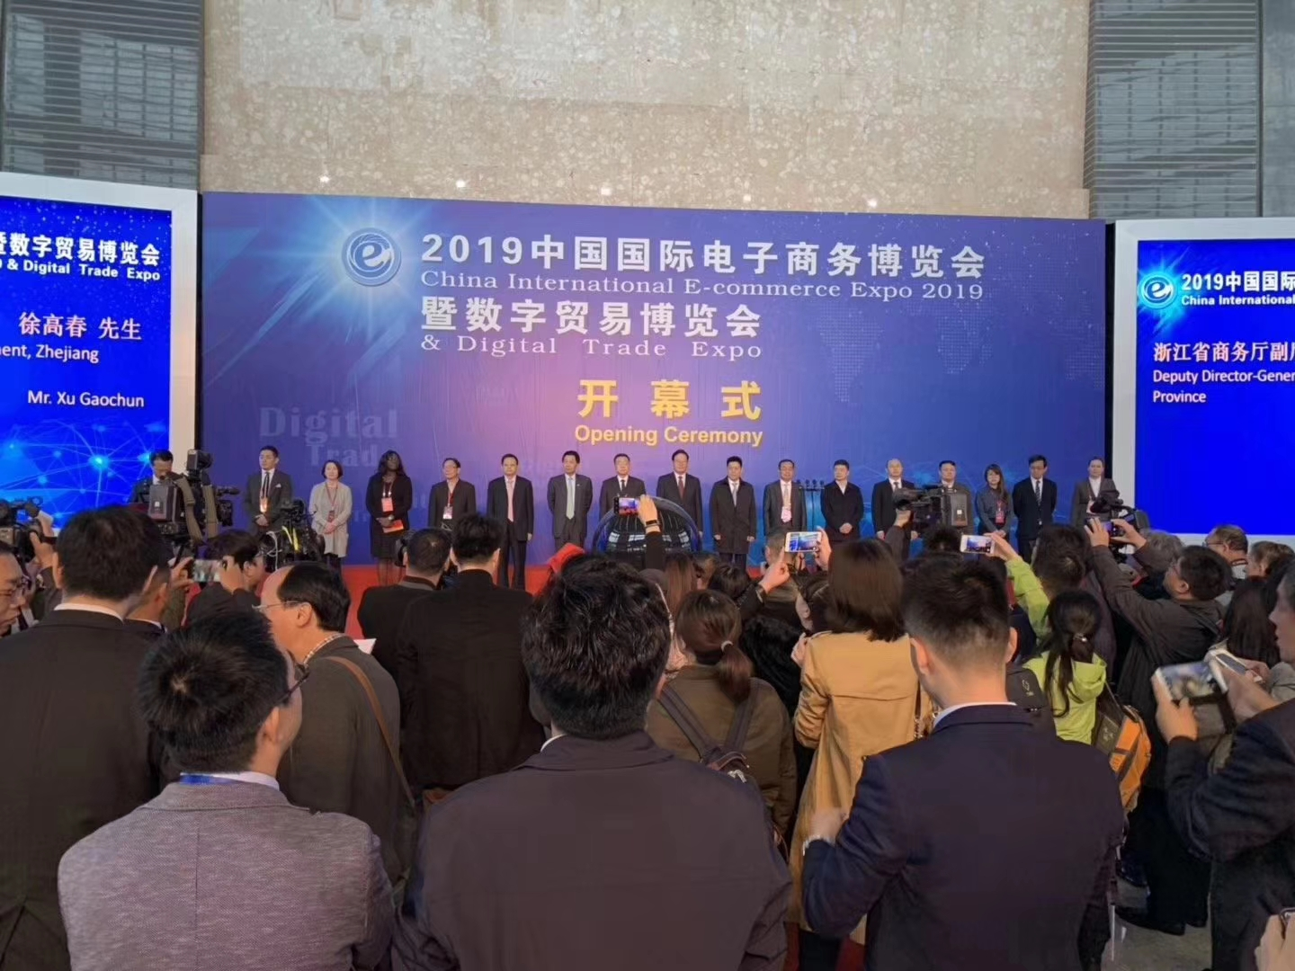
中国十佳品牌专业展览会
*重量级媒体报道：
中华人民共和国中央人民政府
http://www.gov.cn/xinwen/2018-04/12/content_5281819.htm#1
中央电视台：
http://jingji.cctv.com/2016/11/07/ARTIUNzsi1Z2dwGLJvqUrEsK161107.shtml
中华人民共和国商务部官网：
http://www.mofcom.gov.cn/article/difang/201704/20170402556224.shtml
中央人民广播电台：
http://news.cnr.cn/native/city/20170411/t20170411_523701527.shtml
新浪网：
http://finance.sina.com.cn/stock/t/2017-04-11/doc-ifyeayzu7575518.shtml
凤凰网：http://finance.ifeng.com/a/20170410/15294455_0.shtml

◆》》》展会概况：
指导单位：中华人民共和国商务部 中华人民共和国工业和信息化部
主办单位：浙江省商务厅 中国国际电子商务中心
中国电子商会 义乌市人民政府
承办单位：义乌市翔达展览服务有限公司
义乌市网博会展有限公司
展会规模：国际标准展位2500个
预计专业观众：150000人
展会时间：2020年4月11-13日
展会地点：浙江义乌国际博览中心
中国国际电子商务博览会创办于2011年，每年定于4月11-13日在义乌国际博览中心举办，目前已发展成为国内外电子商务领域的标杆展会，展会规模、展会层次、展会成效等各项指标在国内同行业展会中排名第一。
2019电商博览会以“电商新时代，贸易新动力”为主题，设国际标准展位2226个，吸引了美国、德国、加拿大等11个国家以及国内19个省（市）的1102家企业参展，展会吸引了娃哈哈、蒙牛、仁和、王老吉、时代中国、恒利康、天随、飞龙、西沙诺丽、绿清婷、美国肽、优能、森澜、天天好、麦克森、唐缘、欧曼娜、柏利臣、丽颜妆、韩束、佰氏健康、广州拾三、瑞普斯、尖峰、大时代、澜庭集、广药、三金、田七、潘高寿、修正、洋河大曲、英树、花红、黄金搭档、智信、恩威、9朵玫瑰、玫瑰庄园、洛施花舍、珍视明、么尚、倍轻松、贝立凯、康林、纸连天下、蜜拓蜜、时时艾、艾艾贴、泉立方、老薛堂、老匠帮、天中堂、仁安堂、金稻、思埠、韩束、港莎、浪莎、宝娜斯、苏尚儿、艾丝拉、唯爱、碧缇福、英国合一、香港黛本、超能、心上人、梦娜、中涵国际、蚂蚁农场、朵女郎、瘦腰精、韩国纪度、香港茵帛、秘元纺织、中华好字成、骆豪、艾丽丝、同仁堂、形医堂、PCS、幸福狐狸、赛微利通、微一案、点点客等品牌微商企业参展；包括深圳、天津、苏州、无锡、长沙、江门、湖州、嘉兴20多个国家级电子商务示范城市组团参展。共有来自32个国家和地区151765人次参观洽谈，现场达成合作意向55425个。
展会同期举办的2019 世界电商大会策划了29场主题演讲和4场高峰论坛，共有3590人次参会。博览会期间还举办了2018中国数字贸易高峰论坛等21场活动，参会人数达17026人次。中央电视台、凤凰卫视、人民网、新华社、新浪网等近100家媒体聚焦义乌，全面报道博览会盛况。
电商博览会连续多届被评为“中国十佳品牌专业展览会”，是国内电子商务企业形象展示、新品推介、贸易洽谈、信息传播的最佳平台。

◆》》》展会亮点回顾：
1.数字贸易引领电子商务发展新趋势
2019电商博览会首次设立了“数字贸易体验区”，阿里巴巴等知名企业利用各种先
进的互联网技术和信息技术，围绕核心数字贸易平台，构建线上、线下相结合，以贸易综合服务（贸易便利化、物流、供应链、支付结算）生态体系为特征的数字商业综合体，为中小企业提供一体化、全球化和数字化的综合交易服务体验。2019电商博览会将在上届基础上更加完整展现数字贸易、数字智造、数字金融、数字教育、数字医疗、数字娱乐生活、智慧城市、物联网、大数据、无人售货等电子商务最新技术和新产品。
2、123家跨境电商企业参展，展会国际化程度高
2019电商博览会参展商来自美国、德国、加拿大、澳大利亚、新西兰、日本、韩国、新加坡等11个国家。有123家跨境电商企业将亮相本届展会，这些企业涵盖跨境电商全产业链，包括知名跨境企业亚马逊、网易考拉、新加坡Shopee，跨境进口平台纽澳康源、魔法城、洋货铺，跨境服务商日本GMO、法航快递等；同时展会还设立澳大利亚、新西兰、马来西亚等一带一路跨境电商企业展区。
3、100大电商品牌企业参展，覆盖电商全产业链
电商博览会设数字贸易体验区、知名电商平台展区、跨境电商展区、电子商务示范城市/示范基地/示范企业展区、电子商务服务企业展区，社区电商/移动互联网展区、农村电商展区、品牌网货展区，品牌微商展区覆盖了电子商务全产业链企业参展。
4、展会同期活动大咖云集，重量级媒体全程关注：
展会期间举办世界电子商务大会、数字贸易高峰论坛、世界微商大会等活动；2019 世界电商大会策划了29场主题演讲和4场高峰论坛，吸引3000多名政府部门领导、国内外著名学者和知名电子商务企业家出大会。中央电视台、凤凰卫视、人民网、新华社、新浪网等近100家媒体聚焦采访，全面报道博览会盛况。
5、150000多人次参观，展会成效显著
本届电商博览会共有来自32个国家和地区151765人次参观洽谈，现场达成合作意向55425个。参展商普遍反映展会成效不错，参展复展率高。
◆》》》义乌电商数据：
义乌是全球最大的小商品流通中心和采购基地，也是全球最大的网络商品供应基地。市场经营面积约550万平方米，商铺7.5万余个，商品种类达180多万种。
依托实体市场和物流优势，义乌连续四年蝉联“中国电商百佳县”榜首，2017年义乌电子商务交易额2220亿元，国内快递日均出货达500万票，跨境快递日均出货150万票；内贸网商密度列全国城市排名第一，外贸网商密度列全国城市排名第二。
义乌有3000多家境外企业办事机构，常驻境外客商达15000余名，年出口商品达到100万个标准集装箱。2011年3月，国务院批复在义乌设立国际贸易综合改革试点，成为全国首个县级市国家级综合改革试点； 2015年义乌市被评为第二批“国家电子商示范城市”；2018年7月，义乌获批国家级跨境电商综合试验区。

◆》》》参展范围：
（一）新零售行业类别：大健康保健营养品展区、婴幼童保健食品展区、美妆抗衰老展区、社群平台展区、电商微商服务展区等
（二）大健康：
1、保健食品：酵素、胶原蛋白肽、功能食品，燕窝，冬虫夏草、参茸、鹿茸、海参、海马、黑枸杞、雪蛤、高丽参、西洋参、鱼翅、红景天、藏红花、阿胶、蜂蜜、雪蛤油等。
2、眼部用品：眼部按摩仪、眼罩热敷护眼仪、磁疗眼部按摩仪、护眼胶囊/冲剂、眼健康保健食品、滴眼液、护眼喷剂、眼保健贴剂、蒸汽热敷眼罩、眼保健药品等。
3、健康护理用品：艾灸、艾灸贴、艾灸仪、膏贴、足疗药浴、外敷健康产品、健康体检仪器、理疗仪等。
4、健康食品：进口食品、有机食品、天然绿色食品、中国地理标志产品、富硒食品、黑色食品、食用油、咖啡、茶叶等。
5、健康电器、富氢水杯、富氢饮用水、富氢水机、空气净化等。
6、饮品：健康饮品、功能性饮品、酵素、白酒、葡萄酒、保健酒、鸡尾酒、果酒。
(三)美容抗衰老产品
1、美妆、护发养发、面膜、护肤品。
2、口腔美容产品：洗护用品、口腔保洁、漱口水、牙膏、牙刷等。
3、塑身内衣、文胸、保健裤、袜。
(四)母婴用品
1、哺育用品、清洁消毒产品、奶瓶护肤品、卫生护理用品、育婴电器、安全用品等；
2、奶粉、辅食
3、孕婴童食品、纸尿裤、幼儿教育等。
（五）社区电商/移动互联网：
社区电商平台、社区电商O2O、社区电商物流、微商城、微营销服务商等

◆》》》收费标准：
- 展位费用：
展 位  类 别 | 国 内 企 业 | 境 外 企 业 | 备 注
光 地 | ￥700元/㎡（36㎡起租）  +1/6P彩色会刊发布费600元 | 120美元/㎡ （36㎡起租）  +1/6P彩色会刊发布费100美元 | - 双开口加收600元；2、光地企业需另向展馆交施工管理费等费用
标改特  展 位  （加高） | ￥6800 元/个（9㎡）  +1/6P彩色会刊发布费600元 | 1200美元/个（9㎡）  +1/6P彩色会刊发布费100美元 | 双开口加收600元
（注：1、标改特展位（3米×3米）配备：中英文企业楣板、1张洽谈桌、2把折椅、2个射灯、1个220V插座。2、光地展位：36平方米起租，无任何配置，企业需提前设计好图纸并自行搭建）

◆》参展报名流程：
填写《参展申请表》——加盖公章——连同公司营业执照副本复印件一起提交组委会——选展位——交款

◆》参观报名流程：
扫一扫二维码获取入场证件：


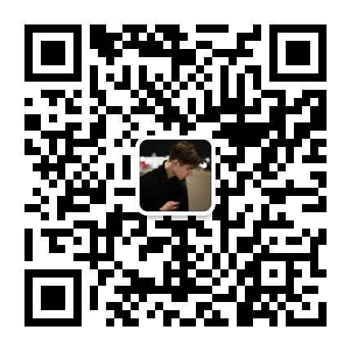
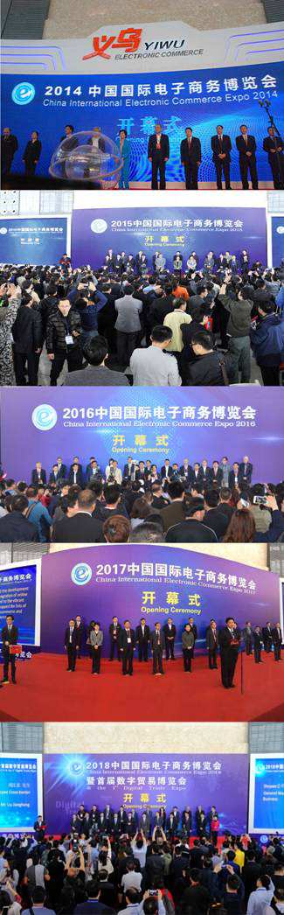
联系人:周仁涛18358044293微信同号
商 务 QQ：3215620791
电 话：0579-83807287
